- 如果运行不正常，关闭pycharm,删除.idea重新启动，可以运行
- 将对应的文件夹标记成库
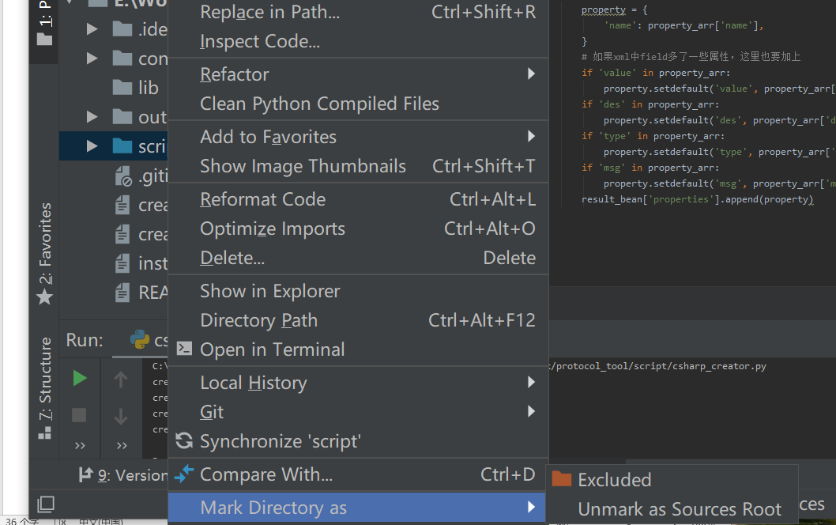
右键文件夹->Make Directory as->Mark as Source Root即可

